Мастер-класс по изготовлению бумажной аппликации «Варежка» (подготовительная группа)
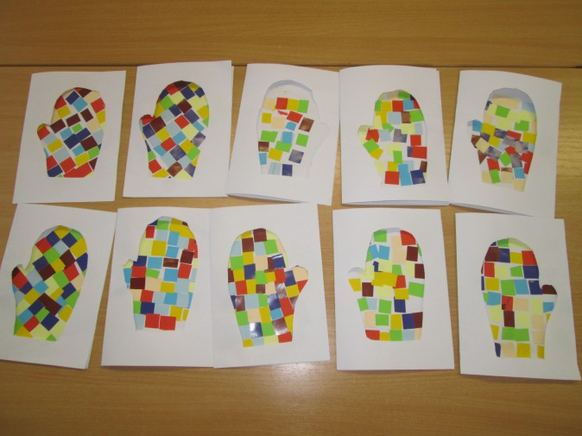
Описание материала: Мастер-класс непосредственной образовательной деятельности в подготовительной группе( 6-7 лет) - аппликация "Варежка"
Цель:
Воспитывать творческую активность, самостоятельность, развивать воображение, способности.
Задачи:
1. Освоить новую технику вырезания - внутри листа бумаги,
2. закрепить навыки пользования ножницами,
3. развивать композиционные умения (составления по замыслу гармоничных сочетаний;)
Необходимый материал: белый картон, белая бумага, цветная бумага, простой карандаш, клей, ножницы.

Чтобы нам в снежки играть,
А потом не захворать,
Дорогая бабушка
Нам связала варежки.
Н. Чупурова
Самое любимое время года всех детей, да что лукавить, и взрослых - конечно же зима. Это замечательное время года дарит всем нам море веселых и интересных занятий: можно кататься на коньках, лыжах; можно мчаться с горок на ледянках, санках, "ватрушках"; можно играть с друзьями в снежки; строить из снега снеговиков, крепости; можно валяться в снегу.! Зима чудесное время года, но холодное, поэтому надо тепло одеваться и руки держать в тепле. Мы все зимой надеваем варежки или перчатки. Давайте сегодня сделаем интересную зимнюю поделку "Варежка".
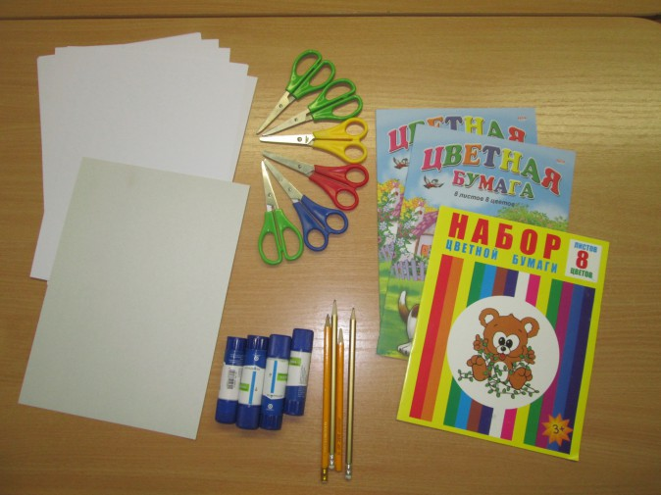
Обычный лист белой бумаги формата А4 сгибаем пополам. На картоне (размером половина альбомного листа) рисуем варежку (самостоятельно или можно взять шаблон из интернета, вырезаем ее по контуру.
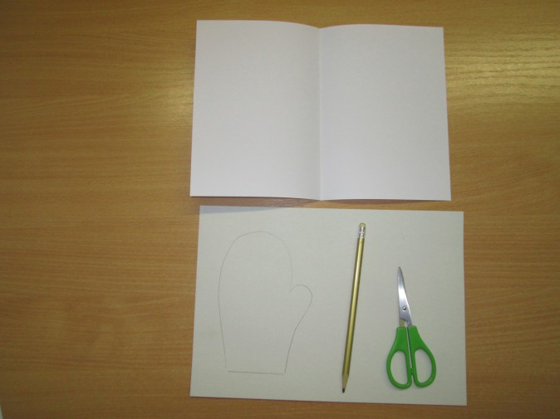
Прикладываем шаблон варежки на левую половину альбомного листа, обводим карандашом, и вырезаем внутри листа
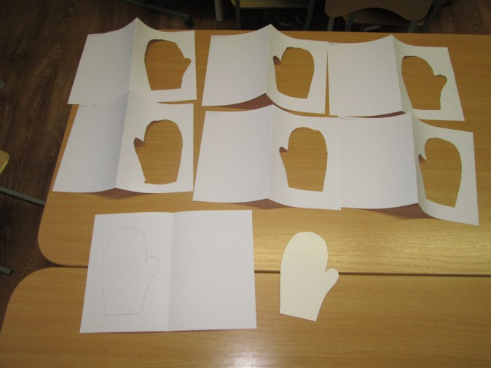

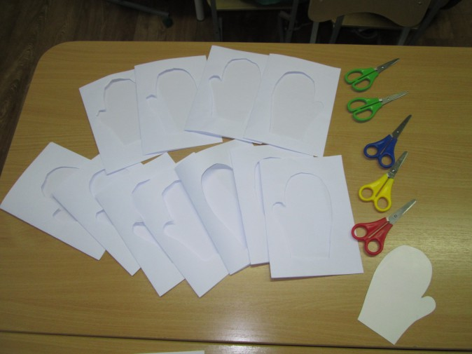
Цветную бумага нарезаем на полоски, а затем на квадратики.
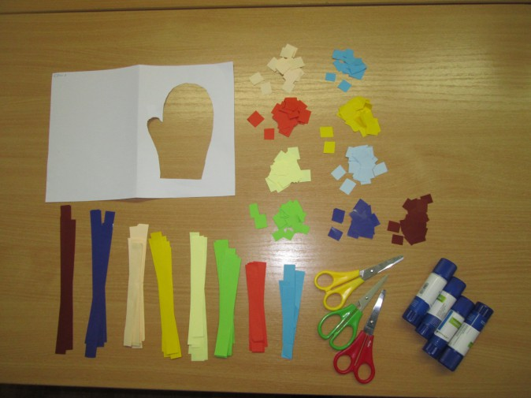
Затем наклеиваем в любой последовательности (по замыслу ребенка) на правую сторону листа.
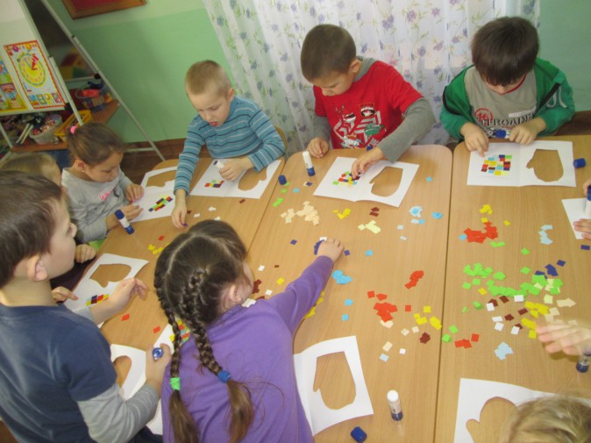
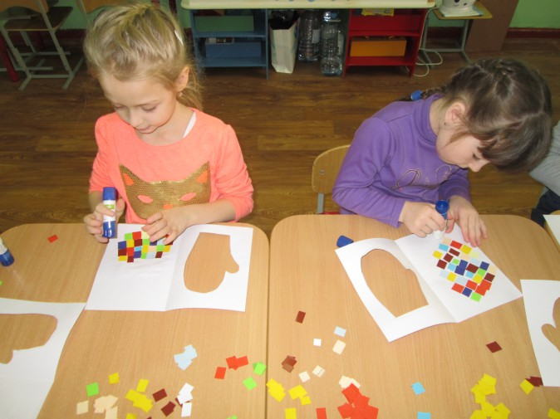

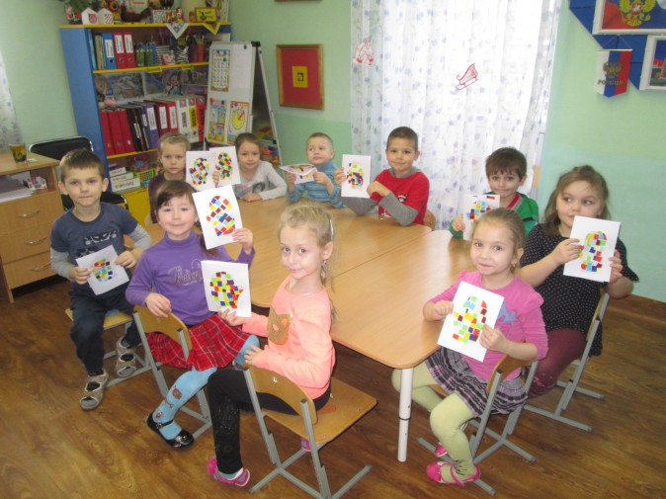
Дети очень остались довольны и интересным процессом изготовления поделки и результатом!
